Формула успеха
«Будущее - в руках молодежи. Путь к успеху».
МБОУ Лесоперевалочная СОШ - №2. Республика Хакасия, Аскизский район, с.Бельтисркое, ул.Ленина, 35
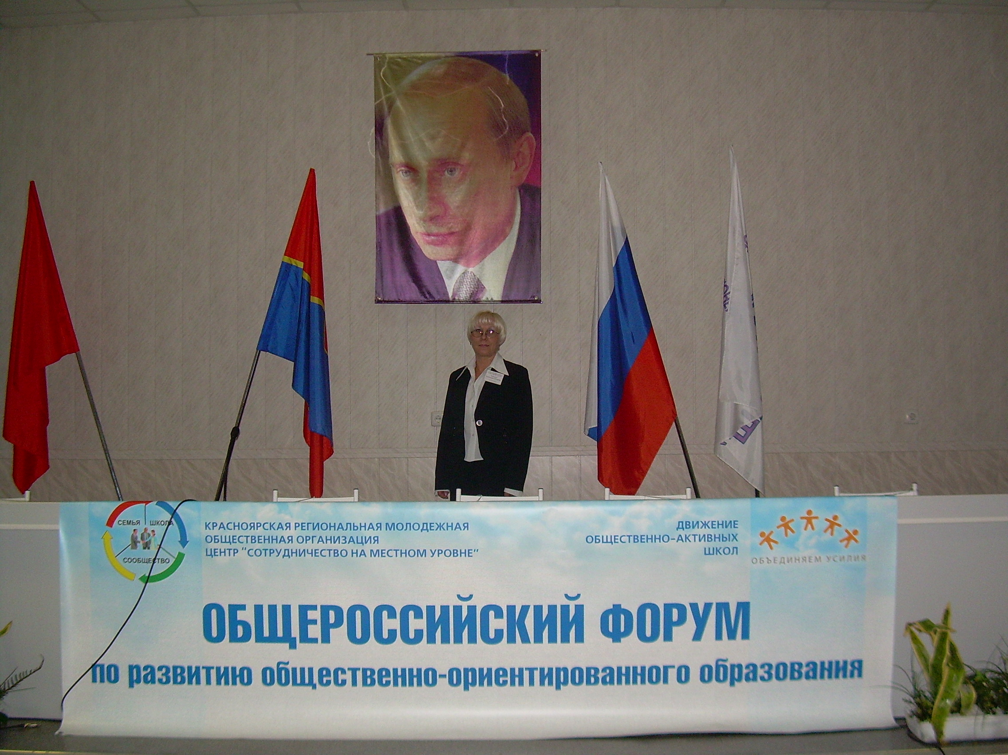
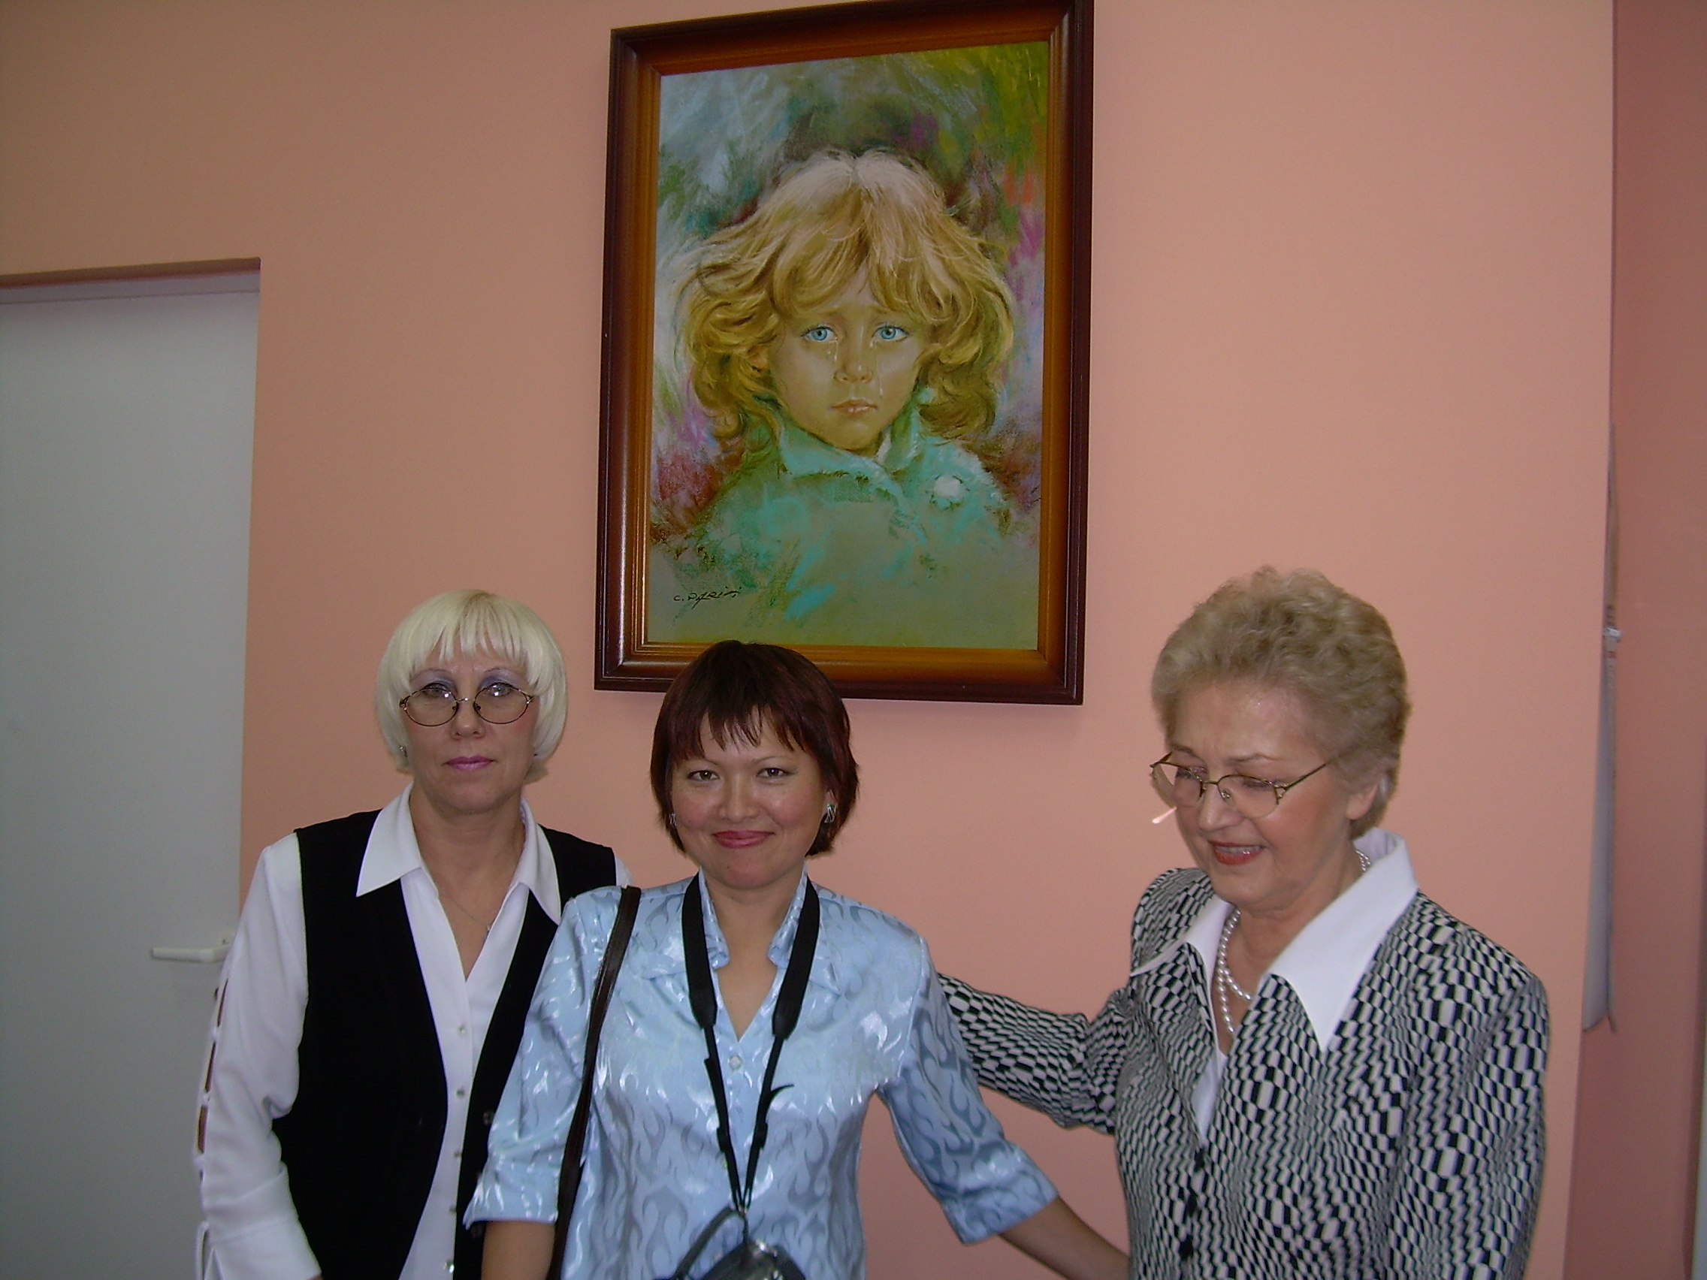
Наша школа работает по модели Общественно активной школы (ОАШ) с 2006 года. Мы имеем большой опыт работы в данном направлении, что позволило привлечь к проблемам школы местное сообщество, родителей, НКО, администрацию села. Эта модель позволила нашей школе стать ОАШ без ущерба для ее основных функций в качестве образовательного учреждения. Школа стала не только образовательным учреждением, но и гражданским, культурным, общественным ресурсным центром села. Мы участники и победители Всероссийских конкурсов, НПК, олимпиад: «Ярмарка социально-педагогических инноваций» ( г.Отрадный, Самарской области 2006, 2008, 2011 г.г. ) с различными проектами: «Мы вместе сделаем больше», «От школьной площадки до олимпийских звезд», «Создание открытого пространства школы на основе Международного инструмента самооценки деятельности ОАШ», «Эффективность работы Управляющего совета, администрации», «Организация проектной деятельности в образовательном учреждении», «ОАШ как механизм реализации государственно-общественного управления школой» и др. В 2006 г. наша школа вошла в число лучших школ России по российско-польскому проекту «Школа – центр общественной активности». Мы обменялись опытом своей работы на Международном уровне.
С представителем польского общества «Эдукатор
При планировании работы школы мы видели пассивность учащихся, неуверенность, неумение принять важное решение, правильно выбрать лидера. Работа по направлению «Демократизация» позволила включить обучающихся в управление школой, т.е они стали на практике учиться демократии, т.е почувствовали ответственность за будущее своей страны, которой они будут управлять. Могут ли они стоять у власти? Ведь будущее за молодыми людьми. Нам важно, кто из молодых людей в будущем будет стоять у власти. Каким будет этот человек?
У власти должен стоять тот человек, который обладает организаторскими способностями, умеет принять решение, умный, видит перспективы развития своей страны; человек, который когда-то был примером для других, участвовал в социально – значимых делах, тот, кто проявлял милосердие, помогал нуждающимся.
Решение проблемы:
Чтобы усилить роль участия молодежи в построении сильного, цивилизованного общества, содействовать в развитии созидательного потенциала молодежи и вовлечь молодых людей в общественно-полезную деятельность, необходимо, чтобы они сами участвовали в создании социально-значимых проектов. Так появились проекты, инициированные обучающимися: «Память ветеранам – совесть нации: миф или реальность», «Чистое село», «Село в цвету», «Очистим канал от мусора» «Мы чистим мир». Наши ребята были активными участниками в «Неделе добра», участвовали в акции «Будь с нами». Откликнулось много добровольцев, которые по зову сердца стали реализовывать эти проекты. Появились лидеры, которые могли убедить обучающихся, родителей, население, общественность обратить внимание на проблемы, существующие в нашем селе. Партнеры оказали большую помощь в реализации проектов.
Одним из активных лидеров стала Сафьянова Ирина, ученица 10 класса. Она возглавляет волонтерское движение в Скаутской Молодежной организации школы «Будь с нами». Участвовала в игровой технологии «Выборы». Баллотировалась в президенты школы, создала предвыборную программу «Путь к успеху».
Разработала проект «Все в наших руках». Этот проект был представлен в Республике.
В 2011 году награждена грамотами Министерства образования за активное участие в тимуровском движении Республики Хакасия.
Является победителем регионального этапа Всероссийского конкурса «Молодой лидер России». Была награждена путевкой во Всероссийский детский центр «Океан». Награждена Благодарственным письмом за участие в конкурс «Молодой лидер России».
Имеет благодарность за помощь в подготовке и проведении «Молодежного элегант - шоу» в 2011 года по программе «Молодые лидеры России».
Сертификат от Министерства образования и науки Республики Хакасия подтверждает активное участие в республиканской профильной смене для одаренных и социально – активных детей «Золотой запас республики – 2011» по направлению «Созвездие талантов»
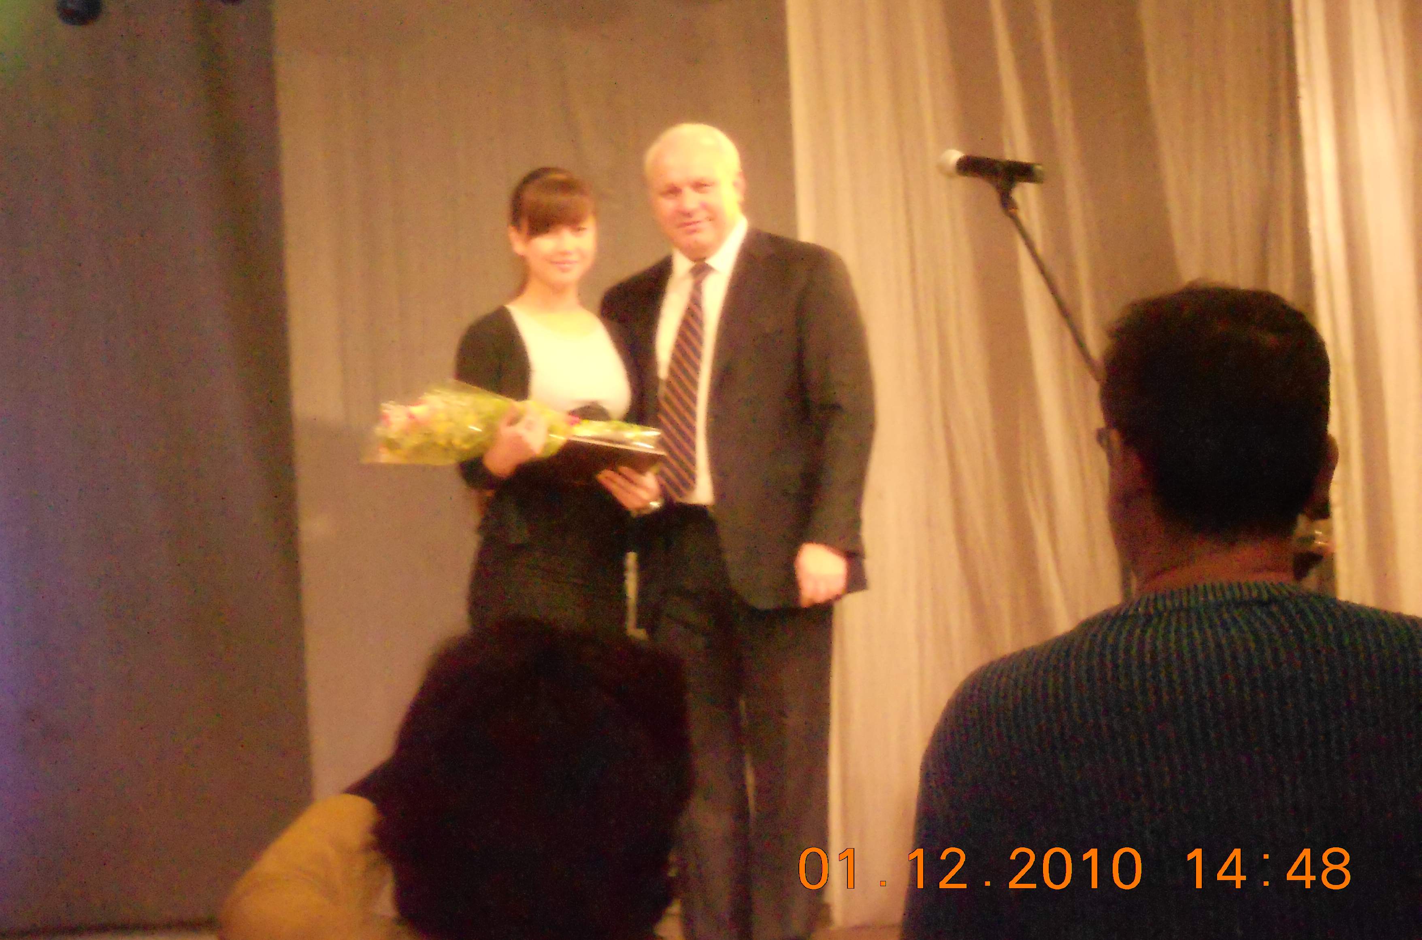
Ирина стала победителем конкурса на соискание премии Главы Республики Хакасия - Председателя правительства Республики Хакасия в номинации «За успехи в общественной деятельности», что подтверждает результативность работы по модели ОАШ.
Она - победитель Республиканского конкурса «Ученик года- 2012». С 25 по 29 марта она защищает честь школы, района, республики на открытом Всероссийском конкурсе обучающихся общеобразовательных учреждений «Ученик года - 2012».
Достичь такого успеха ей помогла работа школы по направлениям: «Демократизация», «Добровольчество» и «Партнерство». Успех школы - это её успех.
Активными участниками в достижении ее успеха стали обучающиеся из разных классов нашей школы.
Хочется отметить наших волонтеров, которые все делают для того, чтобы наше село процветало. Они умеют заинтересовывать своих сверстников, делать полезные дела для окружающих.
У нас есть добровольцы! (статья зам. по ВР Губановой О.В. в газете «Аскизский труженик»)
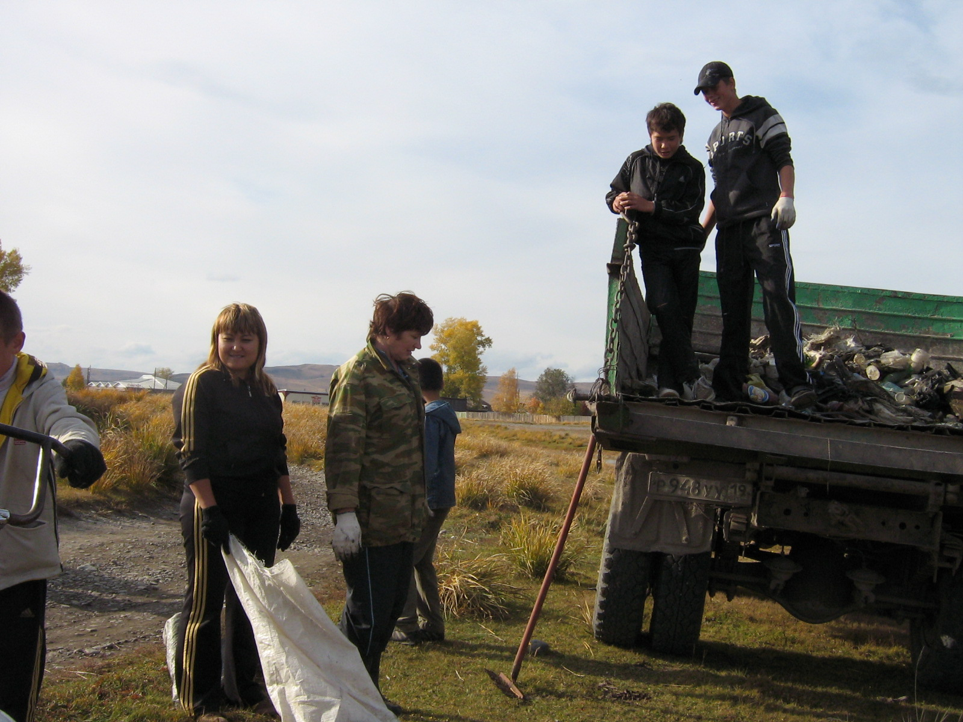
Как хорошо, что есть люди, которые могут откликнуться и принять участие в акции «Очистим канал от мусора». Ребята МБОУ Лесоперевалочной СОШ-2 вместе с учителями здорово поработали. На канале картина была не из приятных: кругом по берегам мусор, вода, покрытая тиной, на середине - виднеются коряги. Такое впечатление, что кто-то намеренно привозил мусор и выбрасывал его в реку.
Ребята трудились добросовестно, никого не приходилось подгонять или делать замечания. Взрослые парни: Кылосов Коля, Мецгер Саша, Сагалаков Витя тяжелую работу взяли на себя, тем самым помогли детям, которые помладше. Ковригин Филипп выполнял особую работу: с середины реки вытаскивал коряги. За полтора часа работы мы загрузили почти машину мусора.
Как приятно было услышать Бутанаевой Саше и Ромашову Диме, что их братья - выпускники нашей школы, много лет тому назад также участвовали в акции «Очистим канал от мусора». В школьном музее сохранилась статья о тех ребятах, которые заботятся об экологии нашего поселка. Отрадно, что участие в акции приняли и взрослые: родители, жители, учителя.
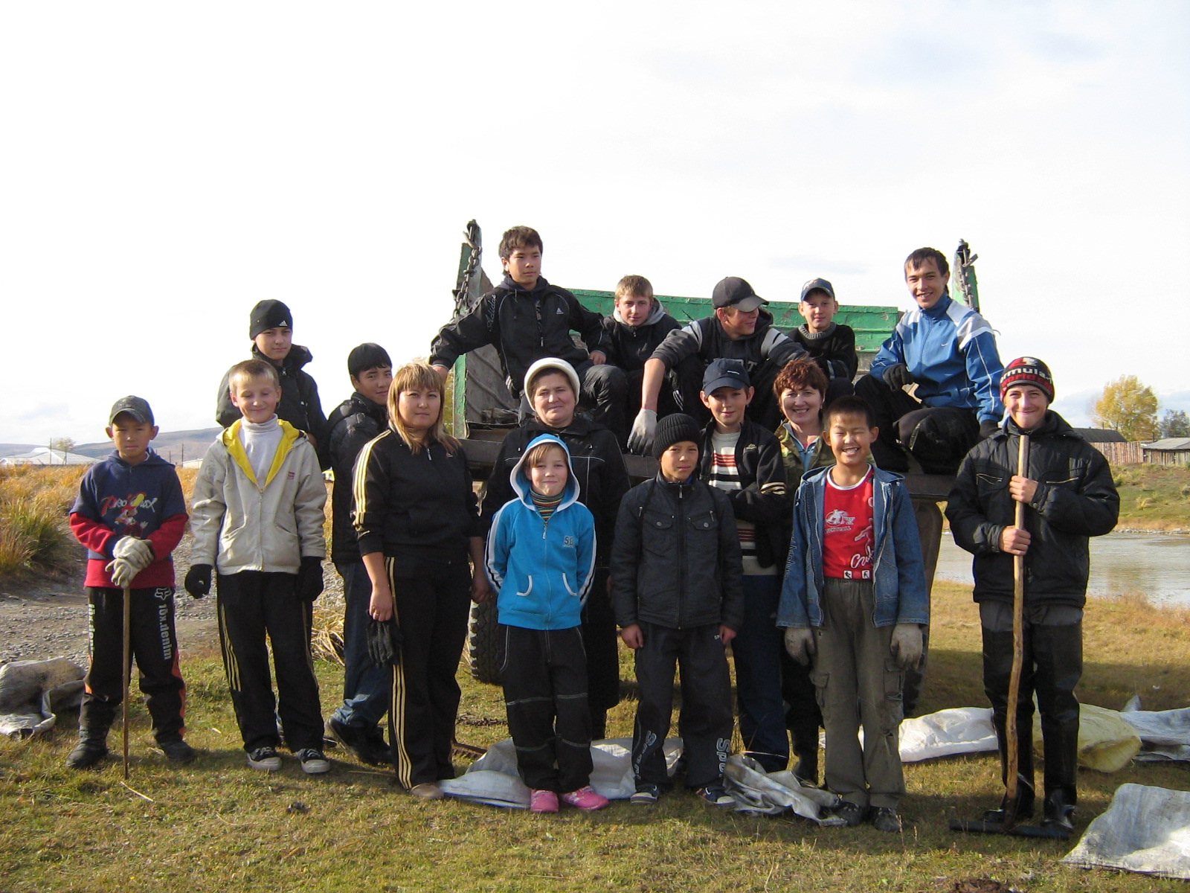
Хочется обратиться к жителям села. Село - это наш дом. Чистоту и уют жители сами создают. Так давайте своими силами наводить порядок в селе.
Мы благодарим добровольцев!

Отзыв об участнице Всероссийского конкурса «Ученик года - 2012» (Зам. по ВР Губанова О.В.)
Ирина принимает активное участие в классных и общешкольных мероприятиях. Постоянно является ведущей на линейке, на вечерах «Осенний бал», «Выпускной вечер». Является лидером. Возглавляет волонтерское движение в Скаутской Молодежной организации школы «Будь с нами».
Участвовала в реализации проекта «Памятник ветеранам: совесть нации – миф или реальность». Принимает ежегодное участие в социально значимых акциях «Мы чистим мир», «Очистим канал от мусора», «Будь с нами».
Любит танцевать и учит этому других. Она быстро схватывает новое, с увлечением берется за любое дело.

Авторы: Байкалова Валентина Петровна, директор школы
Губанова Ольга Викторовна, зам. по ВР
Кузьмина Елена Владимировна, зам. по ИКТ

Адрес: МБОУ Лесоперевалочная СОШ - №2, 655710, р.Хакасия, Аскизский район, с.Бельтирское, ул.Ленина, 35.
e-mail: Les2school@mail.ru
тел. 8(39045)95374

